科技管理云服务平台登录流程
一、校内登录流程
1. 打开学校主页，点击下方的“科研系统”；
2.输入账号为12950开头的十位教工号和密码（默认为身份证后六位）；
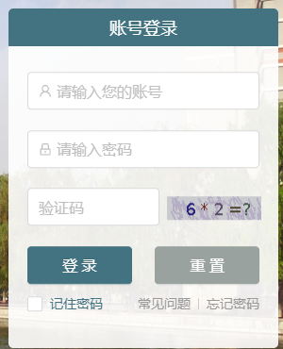
3.进入“河南省高校科技管理云服务平台”，完善更新个人信息，登记科研成果。
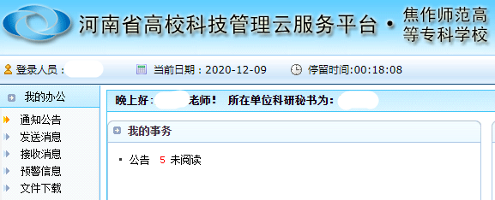
二、校外登录流程
1.在地址栏输入webvpn.jzsz.edu.cn；
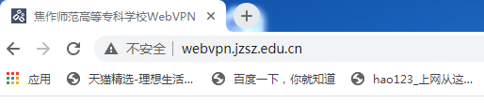
2.输入12950开头的十位教工号和密码（默认为身份证后六位）；
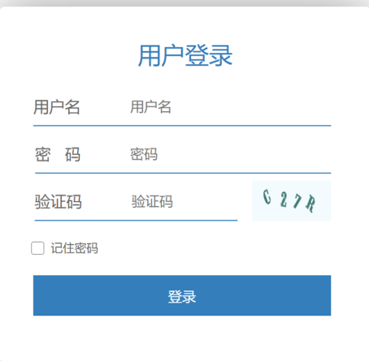
3.点击右侧的“智慧校园统一门户”；
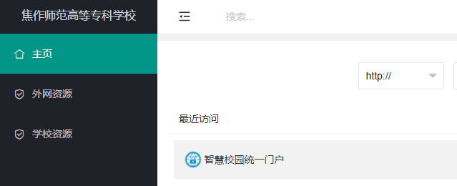
4.再次输入12950开头的十位教工号和密码；
5. 进入“焦作师范高等专科学校信息门户”，选择右侧的“科研系统”；
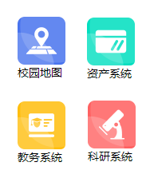
6. 进入“河南省高校科技管理云服务平台”，完善更新个人信息，登记科研成果。

